KHÁM PHÁ TÂY ÂU
ĐỨC – HÀ LAN – LUXEMBOURG - BỈ – PHÁP
HÀ NỘI – FRANKFURT – COLOGNE – GIETHOORN
AMSTERDAM – ZAANSE SCHANS – LUXEMBOURG BRUSSEL – PARIS – HÀ NỘI
Thời gian: 9 ngày 8 đêm
GIÁ TRỌN GÓI
(Áp dụng cho đoàn khách từ 25 người lớn trở lên)
NGÀY KHỞI HÀNH | NGƯỜI LỚN | TRẺ EM  (Từ 2 đến 11 tuổi ngủ cùng với bố mẹ) | PHỤ PHÍ PHÒNG ĐƠN  (nếu có)
08.7; 15.7; 19.8; 26.8 ; 06.10; 07.11 | 70.900.000 | 90% | 11.800.000
Hàng không: Vietnam Airlines

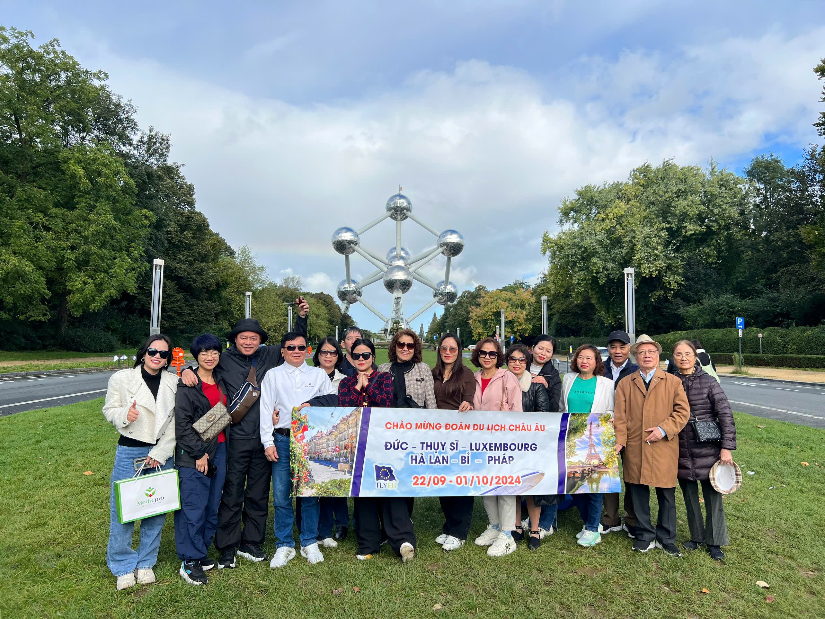
- Bay thẳng Vietnam Airlines
- Thăm quan ngôi làng cổ tích Gierthoon
- 1 hành trình khám phá 5 quốc gia trung tâm Châu Âu
- Tặng bữa ăn thưởng thức đặc sản Pháp: Gan ngỗng, rượu vang
- Các bữa ăn tại nhà hàng Á, Châu Âu
- Đảm bảo visa đạt 99%
- Hướng dẫn viên chuyên nghiệp suốt hành trình
- Mức bảo hiểm du lịch toàn cầu 50,000 USD
NGÀY 01: HANOI – FRANKFURT ( ĂN NGHỈ TRÊN MÁY BAY)
19h00: Xe và Hướng dẫn viên đón Quý khách tại điểm hẹn Nhà Hát Lớn trong trung tâm thành phố Hà Nội đưa ra sân bay Nội Bài đáp chuyến bay đi Frankfurt chuyến bay HANOI – FRANKFURT// VN37A (22:55 – 06:00)
Quý khách ăn và nghỉ đêm trên máy bay.
Chuyến bay dự kiến: VN 037 HANFRA 2255 0600
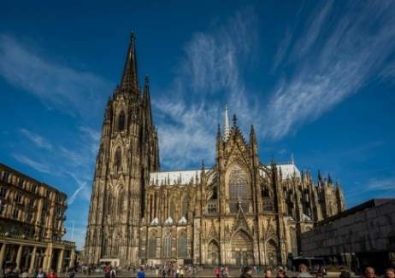
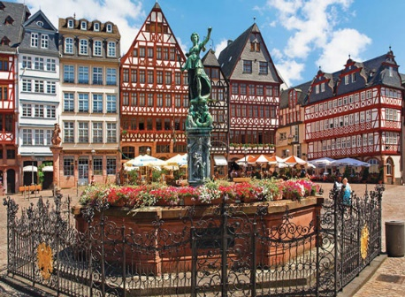
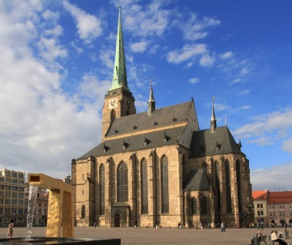
NGÀY 02: FRANKFURT - COLOGNE (Ăn trưa và tối)
06h00 (giờ địa phương): Đoàn đến sân bay Frankfurt - Đức, xe và HDV đón đoàn và dẫn Quý khách đi tham quan thành phố Frankfurt
- Nhà thờ lớn Dom (Cathedral of Saint Bartholomew) – Nhà thờ chính của Frankfurt, được xây dựng vào giữa thế kỷ 14- 15 mang dáng dấp kiến trúc Baroque và giữ vai trò như một đại diện cho tôn giáo của Hoàng Gia ở Frankfurt thu hút nhiều lượt khách tham quan từ khắp nơi trên thế giới.
- Nhà của họa sỹ, nhà văn, nhà thơ nổi tiếng Johann Wolfgang von Goethe – người sinh ra tại thành phố Frankfurt. Ngôi nhà tuy phải chịu nhiều sự hủy hoại trong chiến tranh thế giới II nhưng vẫn giữ được những thiết kế và nội thất cơ bản từ ban đầu.
- Quảng trường Romerberg: Là quảng trường trung tâm và đẹp nhất trong Altstadt Frankfurt (Old Town)
- Chụp ảnh biểu tượng chung của đồng tiền Châu Âu và Thăm quan ngắm cảnh bên dòng sông Main thơ mộng của thành phố Frankfurt
- Tòa thị chính Frankfurt: Là một trong những tòa nhà lịch sử quan trọng nhất của thành phố. Tòa thị chính ban đầu được xây dựng vào thế kỷ thứ mười lăm, nhưng thường xuyên được mở rộng, với đôi cánh gần đây nhất có niên đại từ năm 1908.
12h30: Ăn trưa tại nhà hàng.
Xe đưa Quý khách khởi hành tới thành phố Cologne – thành phố cổ kính hơn 2000 năm lịch sử của Đức cách Frankfurt 190km.
Quý khách tham quan:
- Nhà thờ chính tòa Köln: là một trong những thánh đường hồi giáo lớn nhất Châu Âu với tổng diện tích là 4.500m2, với chi phí xây dựng là 20 triệu bảng Anh, có sức chứa lên tới 4.000 người và tác giả của công trình đặc biệt này chính là Paul Böhm - một chuyên gia trong việc xây dựng các nhà thờ tại Colonge
- Cầu Hohenzollern bắc qua Sông Rhine, gần nhà ga chính của Cologne và là điểm hẹn lãng mạn của nhiều cặp tình nhân để đặt “khóa tình yêu” dọc thành cầu.
- Tự do mua sắm tại các trung tâm thương mại, cửa hàng lớn của Cologne
18h00: Ăn tối tại nhà hàng. Nghỉ đêm tại khách sạn tại Cologne – Leonardo Hotel Koeln Bonn Airport hoặc tương đương
NGÀY 03: COLOGNE – LÀNG CỔ GIETHOORN – AMSTERDAM (Ăn 3 bữa)
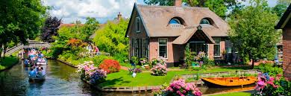
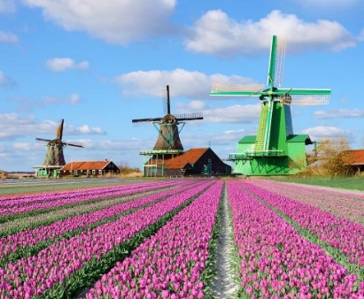
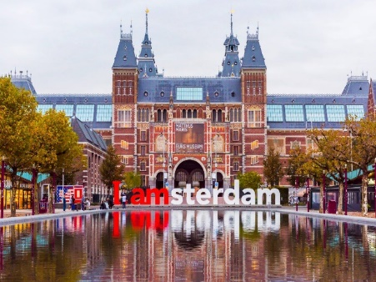
07h00: Ăn sáng tại khách sạn.
08h00: Sau khi ăn sáng tại khách sạn, đoàn làm thủ tục trả phòng để đến với Giethoorn cách thành phố Cologne 263km
12h00: Đoàn dùng bữa trưa tại nhà hàng địa phương, tại Giethoorn. Quý khách trải nghiệm tham quan Ngôi làng Giethoorn cổ kính - thêm một khía cạnh êm đềm, nhẹ nhàng và vô cùng xinh đẹp khi đến đây, với các dòng kênh xanh biếc bao quanh, ngôi làng Giethoorn không bị ồn ào bởi tiếng động cơ xe cộ vì không có đường đi, hấp dẫn bất kỳ du khách nào khi ghé thăm. Ngôi làng Giethoorn cổ kính - bình dị nằm tại tỉnh Overijssel của Hà Lan giống như trong truyện cổ tích. Giethoorn rất thơ mộng và yên bình, được mệnh danh là "Venice của Hà Lan". Đây cũng chính là điều đặc biệt khiến ngôi làng này trở thành một trong những điểm du lịch nổi tiếng. Quý khách lên con tàu nhỏ xuôi theo những dòng kênh êm đềm và thưởng thức cảnh vật hai bên bờ, thả mình vào không gian tuyệt vời tại đây. ( đã bao gồm Vé Đoàn khởi hành đi thành phố Amsterdam (116km)
18h30: Ăn tối tại nhà hàng. Quý khách tự do tham quan khu phố đèn đỏ nổi tiếng Hà Lan (Red Light) chi phí tự túc
Nghỉ đêm tại khách sạn ở Amsterdam Amedia airport hotel hoặc tương đương
NGÀY 04: AMSTERDAM – ZAANSE SCHANS – BRUSSELS (Ăn 3 bữa)
07h00: Ăn sáng tại khách sạn.
Xe đưa Quý khách tham quan thủ đô Amsterdam - thành phố nằm dưới mực nước biển và là một trong những trung tâm tài chính, thương mại lớn nhất Châu Âu.
- Quảng trường Dam :Một trong những không gian công cộng nổi tiếng nhất ở thủ đô Amsterdam Hà Lan và cũng là một trong những nơi khách du lịch và cả người dân địa phương thường xuyên lui tới nhất
- Cung điện Hoàng Gia Amsterdam - được xây dựng vào giữa thế kỷ 17, hoàn thành vào năm 1655. Đây là một trong ba cung điện hoàng gia tại Hà Lan được xây dựng bởi Monarch. Cung điện được sử dụng làm tòa thị chính cho các thẩm phán của Amsterdam vào năm 1655. Ngoài ra, đây còn là nơi được dùng để tổ chức các buổi nhận chức của nhà William I, William II, lễ sắc phong nữ hoàng Beatrix,…( chụp ảnh bên ngoài)
- Xưởng chế tác kim cương Coster Diamonds hoặc Xưởng Kim Cương Gassan (Gassan Diamonds)
Sau đó Quý khách khởi thành tới tham quan Làng quê Zaanse Schans:
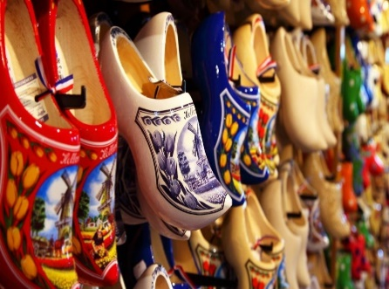
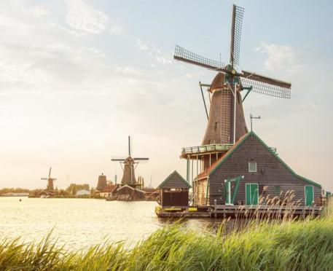
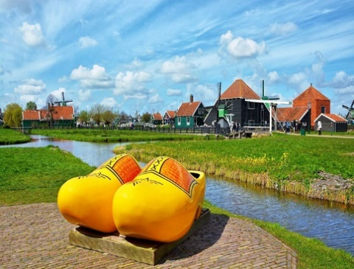
- Cối xay gió ở làng Zaanse Schans: Cối xay gió là niềm tự hào của người dân Hà Lan, và được nhìn thấy ở bất kỳ làng quê, con sông...nào ở Hà Lan. Đặc biệt là quần thể di tích cối xay gió ở Zaanse Schans được xây dựng từ 3-4 thế kỷ trước, các cối xay gió ở đây đều có kiến trúc, kích thước và nội thất khác nhau được bảo tồn một cách nghiêm ngặt
- Xưởng gia công guốc gỗ (Wooden Shoes Shop): Guốc gỗ là một bộ phận cấu thành trang phục truyền thống của người Hà Lan. Mặc dù ngành công nghiệp sản xuất giày dép ngày càng phát triển nhưng nhiều người Hà Lan vẫn có thói quen đi guốc gỗ, đặc biệt là ở các gia đình nông dân, ngư dân. Ngoài ra, guốc gỗ còn được xem là tín vật đính ước của nam nữ ở đây;
- Xưởng chế biến pho mát (Catharina Hoeve Zaadam)
Chiều: Quý khách khởi hành đi Brussels – Bỉ cách đó 210km.
18h30: Ăn tối tại nhà hàng. Nghỉ đêm tại khách sạn tại Brussels.
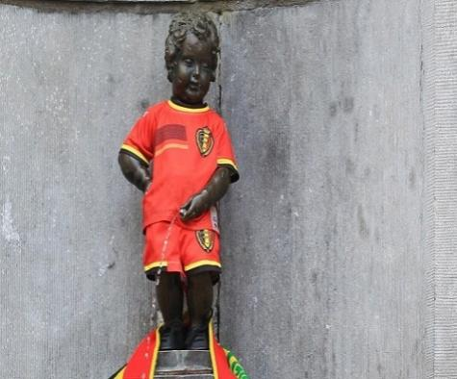
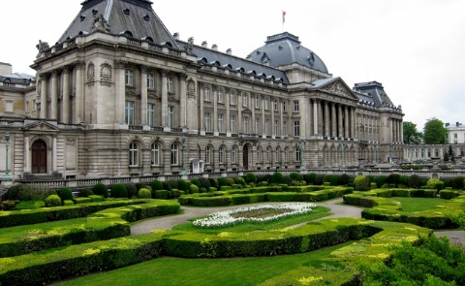
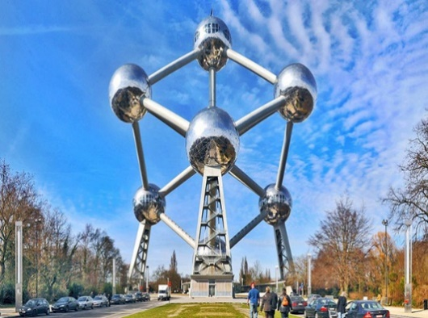
NGÀY 05: BRUSSEL – LUXEMBOURG (Ăn 3 bữa)
07h00: Ăn sáng tại khách sạn. Quý khách khởi hành tham quan thành phố Brussel – Bỉ được biết đến như trung tâm hội nghị lớn nhất thế giới với nhiều cơ quan của liên minh Châu Âu và NATO cùng nhiều tổ chức khác đều được đặt tại đây từ sau thế chiến thứ hai kết thúc. Đến Brussels du khách không chỉ bị hấp dẫn với món ăn ngon, văn hóa cà phê riêng biệt, lỗi kiến trúc nghệ thuật Nouveau đặc biệt mà còn bị thu hút bới những công trình kiến trúc độc đáo ở thành phố này. Tham quan
- Mô hình phân tử ATOMIUM: Biểu tượng của thành phố Brussels. Atomium có độ cao 102m với tổng trọng lượng khoảng 2.400 tấn. Nó được cấu tạo bởi 9 quả cầu biểu tượng cho 9 nguyên tử trong cấu trúc tinh thể của nguyên tố sắt. Mỗi quả cầu có đường kính 18m và chúng được nối với nhau bởi 20 đường ống. Mỗi đường ống này có chiều dài 23m và có các bậc thang hoặc thang cuốn để đi lại.
- Bức tượng đài Manneken Pis - tác phẩm của nhà điêu khắc bậc thầy Jerome Duquesnoy hoàn thành vào năm 1619 và đến năm 1817 được thay bằng bức tượng đồng cao 60cm đặt trên tượng đài đá hoa cương ngoài trời cao 2m;
- Cung điện Hoàng gia là cung điện chính thức của vua và hoàng hậu Bỉ nằm ở trung tâm thủ đô Brussels, nhưng trên thực tế gia đình hoàng gia sinh sống ở Hoàng cung ở Laeken – ngoại ô Brussels (thăm và chụp ảnh bên ngoài).
Trưa: Quý khách khởi hành đi Luxembourg (195km) là một quốc gia có chủ quyền nhỏ bé nhất Châu Âu nằm giáp Pháp. Tuy nhỏ nhưng công quốc này có nền kinh tế khá phát triển và bề dày lịch sử lâu đời. Tới nơi, quý khách tham quan: Quảng trường D’Arme, chụp hình Cung điện Grand Ducal và Khu phố cổ Thành phố Luxemburg - cảm nhận sự yên bình, đa văn hoá của vùng đất nằm giữa biên giới văn hoá châu Âu gốc Roman và châu Âu gốc German.
19h00: Ăn tối tại nhà hàng. Tự do khám phá thành phố về đêm. Nghỉ đêm tại khách sạn tại Luxembourg
NGÀY 06: LUXEMBOURG – REIMS – PARIS (Ăn 3 bữa)
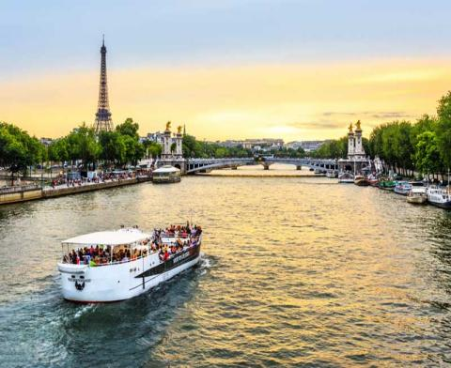
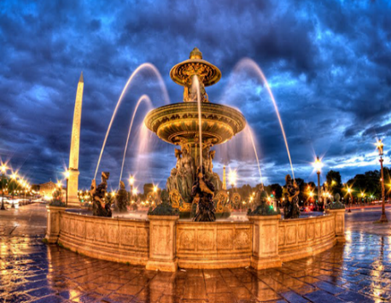
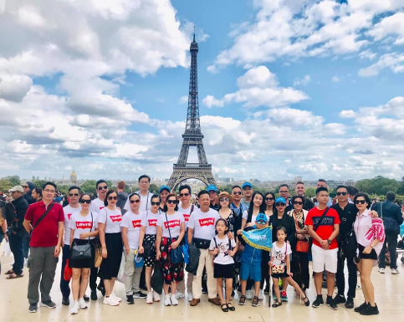

07h00: Quý khách ăn sáng tại khách sạn
08h00: Xe đưa đoàn đi Paris nơi được mệnh danh là kinh đô ánh sáng của Châu Âu.
Trên đường đi, đoàn ghé qua Reims - thuộc vùng rượu vang champagne, trung tâm sản xuất loại vang trứ danh của Pháp từ thế kỷ 17. Cách thủ đô Paris 144km về phía Đông Bắc, Reims là quê hương của rượu vang sủi tăm nổi tiếng nhất thế giới, là điểm đến của những ai yêu hương vị của những giọt rượu vang lóng lánh.
12h00: Quý khách dùng bữa trưa tại nhà hàng
Đoàn tham quan
- Fontaine Sube – Đài phun nước ở trung tâm Reims được khánh thành vào ngày 15/7/1906.
- Monument aux Morts de Reims – các đài tưởng niệm được thiết kế bởi kiên trúc sư nổi tiếng Hennry Royer và hơp tác với các nhà điêu khắc của Paul Lefebvre.
- Monumentossuaire de la Ferme de Navarin – đài tưởng niệm các chiến sĩ hy sinh trong thế chiến thứ 1.
- Demeure des Comtes de Champagne – một trong số ít các di tích kiến trúc thời Trung cổ của thành phố và các lời khai của các triều đại trị vì Champagne.
- Basilique Sainte‐Clotilde – nhà thờ với lối kiến trúc cổ kính. Đoàn tiếp tục di chuyển về Paris.
Tối: Đoàn ăn tối tại nhà hàng và nghỉ đêm tại khách sạn 3 - 4**** ở Pairs
NGÀY 07: PARIS (Ăn 3 bữa)
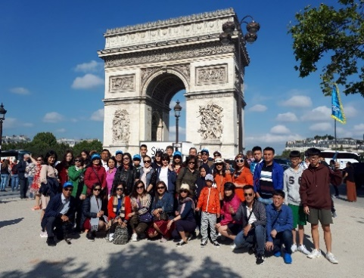
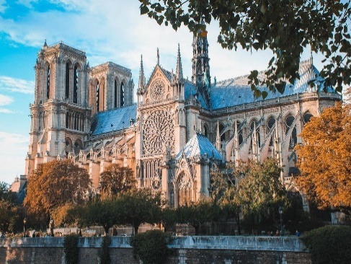
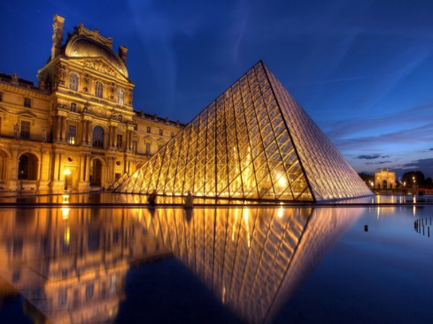

07h00 Ăn sáng tại khách sạn. Sau bữa sáng đoàn khởi hành về thành phố Paris, tham quan:
- Cổng Khải Hoàn (Arc De Triomphe) – một trong những biểu tượng lịch sử nổi tiếng của Pháp, do Napoleon xây dựng năm 1806 để vinh danh quân đội.
- Đại lộ Chams Elysée - địa điểm tổ chức các lễ hội, sự kiện hay ăn mừng các chiến thắng thể thao, nơi tập trung đông khách du lịch tại Paris.
- Quảng Trường Hòa Hợp (Place de la Concorde) nằm ngay bên bờ sông Seine thơ mộng, là một trong những quảng trường nổi tiếng của Pháp.
- Hoặc Quý khách có thể thăm Đồi Montmartre thay cho Nhà thờ Đức Bà Paris do gặp hỏa hoạn:
Đồi Montmartre từng là một trong những ngọn đồi nên thơ bậc nhất Paris, đồi Montmartre là điểm đến yêu thích của giới văn nghệ sỹ. Khung cảnh bình yên, thơ mộng nơi đây khiến không chỉ người yêu nghệ thuật mê đắm, mà các du khách cũng vô cùng say mê, là địa điểm tuyệt vời để quan sát cảnh quan thuộc kinh đô ánh sáng. Xung quanh đồi là những di tích trứ danh, như vương cung thánh đường Sacré-Coeur, nhà thờ cổ Saint-Pierre de Montmartre…
Ăn trưa tại nhà hàng.
Chiều: Quý khách tham quan :
- Quảng Trường (Place du Trocadéro) nằm trong khu phố sang trọng của thành phố, đây cũng chính là địa điểm lý tưởng nhất để ngắm nhìn tháp Eiffel
- Tháp Eiffel - xây dựng từ năm 1887, hoàn tất năm 1889, cao 320m nặng hơn 7000 tấn. Tháp Eiffel được coi là biểu tượng của thủ đô Paris cũng như toàn nước Pháp (chụp hình bên dưới)
- Bảo tàng Louvre – bảo tàng lớn nhất Châu Âu, nơi lưu giữ các kiệt tác hội họa điêu khắc, các cổ vật từ khắp nơi trên thế giới, đặc biệt các tác phẩm nổi danh trong các thời kỳ thịnh vượng của các triều đại Châu Âu như bức họa Monalisa của danh họa Leona De Vinci,Các kiệt tác trưng bày tại đây đều là nguyên bản (chụp ảnh thăm quan bên ngoài
- Du thuyền trên sông Seine (1 tiếng) ngắm thành phố lúc hoàng hôn.
Tối: Ăn tối tại nhà hàng thưởng thức đặc sản Paris với món salad gan ngỗng, cá hồi nướng cùng với rượu vang. Nghỉ đêm tại Paris – Mercure Paris Val De Fontenay Hotel hoặc tương đương
NGÀY 08: PARIS – HÀ NỘI (Ăn sáng)
07h30: Ăn sáng tại khách sạn.
09h00: Sau bữa sáng, Quý khách làm thủ tục trả phòng và ra sân bay để làm thủ tục hoàn thuế, thủ tục đáp chuyến bay về Hà Nội, CDGHAN // VN18 // 14.00 - 06.35 (+1)
Chuyến bay dự kiến
VN 018 N CDGHAN 1400 0635
NGÀY 09: HÀ NỘI
06h35: Giờ địa phương: Máy bay hạ cánh xuống sân bay Nội Bài, xe đón Quý khách tại sân bay đưa về điểm tập kết ban đầu.

_Chia tay và kết thúc chương trình_
GIÁ BAO GỒM:
- Vé máy bay HANOI – FRANKFURT // PARIS – HANOI của Vietnam Airlines.
- Lệ phí sân bay các nước, phụ thu nhiên liệu và bảo hiểm hàng không.
- Lệ phí xin visa của ĐSQ và phí dịch thuật ( tương đương 6.000.000 VND/người, không hoàn lại với bất cứ lý do nào)
- Nghỉ khách sạn 3- 4*(2 người / phòng, nếu lẻ nam hoặc nữ sẽ xếp phòng 3 người).
- Ăn 3 bữa/ ngày theo chương trình.
- Nước uống trên xe oto 1 chai 0,5l/người/ngày.
- Xe ô tô máy lạnh đưa đón đoàn theo chương trình.
- Lệ phí thăm quan thắng cảnh, vui chơi giải trí theo chương trình.
- Du thuyền Giethoorn
- Du thuyền Sông Seine
- Tặng 1 bữa món salad gan ngỗng, cá hồi nướng cùng với rượu vang
- Vé thăm vườn hoa Tulip Keukenhoff (chỉ áp dụng đoàn tháng 4)
- Hướng dẫn viên tiếng Việt chuyên nghiệp đi theo đoàn từ Việt Nam
- Quà tặng của Công ty Du lịch: Mũ vải
- Bảo hiểm du lịch toàn cầu với mức bồi thường tối đa: 50,000USD/ khách/ vụ, bảo hiểm covid 15 ngày.

CÁC DỊCH VỤ KHÔNG BAO GỒM
- Phí làm hộ chiếu.
- Phụ thu nghỉ phòng đơn (nếu có).
- Chi phí cá nhân như: đồ uống, điện thoại, giặt là quần áo, hành lý quá cước…
- Các chi phí khác không có trong chương trình.
- Tiền bồi dưỡng cho hướng dẫn và lái xe ở các nước (72 EUR/khách cho cả hành trình)
- Thuế VAT
- Visa nhập cảnh lại Việt Nam cho khách mang quốc tịch nước ngoài.
LƯU Ý:
- Lịch trình có thể thay đổi để phù hợp với tình hình di chuyển thực tế nhưng vẫn đảm bảo đủ các điểm tham quan và đêm khách sạn.
- Giá áp dụng theo tỷ giá EURO khoảng 28.500 vnđ/ 1 EUR. Nếu tỷ giá có biến động, phía công ty du lịch sẽ điều chỉnh tỷ giá giảm hoặc tăng theo tình hình thực tế.

ĐIỀU KIỆN CỦA CHƯƠNG TRÌNH KHUYẾN MẠI:
- Đây là chương trình khuyến mại, số lượng có hạn nên ngay sau đăng ký, Quý khách vui lòng đặt cọc 20 triệu/khách. Và thanh toán nốt số tiền còn lại trước ngày khởi hành là 2 tuần.
- Trong trường hợp đoàn khởi hành vào các dịp diễn ra hội chợ lớn tại Châu Âu. Khách sạn sẽ được bố trí ở các địa điểm lân cận, phù hợp nhưng vẫn đảm bảo điểm tham quan và đảm bảo khách sạn 4*. Khách sạn có thể thay đổi đến ngày cuối cùng do khách sạn không đủ phòng hoặc lượng khách tăng, chúng tôi sẽ thay đổi khách sạn nhưng vẫn đảm bảo khách sạn 3- 4*
- Chương trình có thể thay đổi phụ thuộc vào điều kiện thời tiết, điều kiện giao thông ở các nơi nhưng đảm bảo vẫn thực hiện đủ các điểm tham quan trong chương trình, các điểm tham quan có thể không theo thứ tự trong chương trình

LƯU Ý ĐẶC BIỆT:
Qúy khách cần:
- Mang theo hộ chiếu gốc còn giá trị 6 tháng kể từ ngày đi - Trẻ em đi cùng cần mang theo giấy khai sinh.
- TẤT CẢ CÁC TRƯỜNG HỢP PHẪU THUẬT THẨM MỸ PHẢI LÀM LẠI HỘ CHIẾU ĐỂ ĐẢM BẢO NHẬP CẢNH THUẬN LỢI

